参数需求
一、货物要求
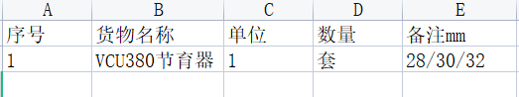
二、功能用途
针对易脱落，环不适的患者提供好的避孕保护。钛镍记忆合金新材料支架，V型设计。“三级”防控、避孕效果好。不锈钢复合管圆钝端设计。医用硅胶减小对子宫内壁摩擦力，可接受性强，安全舒适、稳定实用。为置器妇女提供长效保护，易于取出。
三、基本技术参数
1、记忆型宫内节育器由节育器与放置器组成。节育器由中心丝（镍钛形状记忆合金），铜制端头（内部套装不锈钢管），硅橡胶管、铜螺旋管构成，铜纯度不低于99.98%，铜表面积标称值380平方毫米，不锈钢牌号0Cr18Ni9.输送器由推杆输、送导管定、位滑块、手柄构成，材料为聚丙烯和ABS。该产品无菌状态提供，一次性使用。
2、型号：VCU380-28、VCU380-30、VCU380-32

